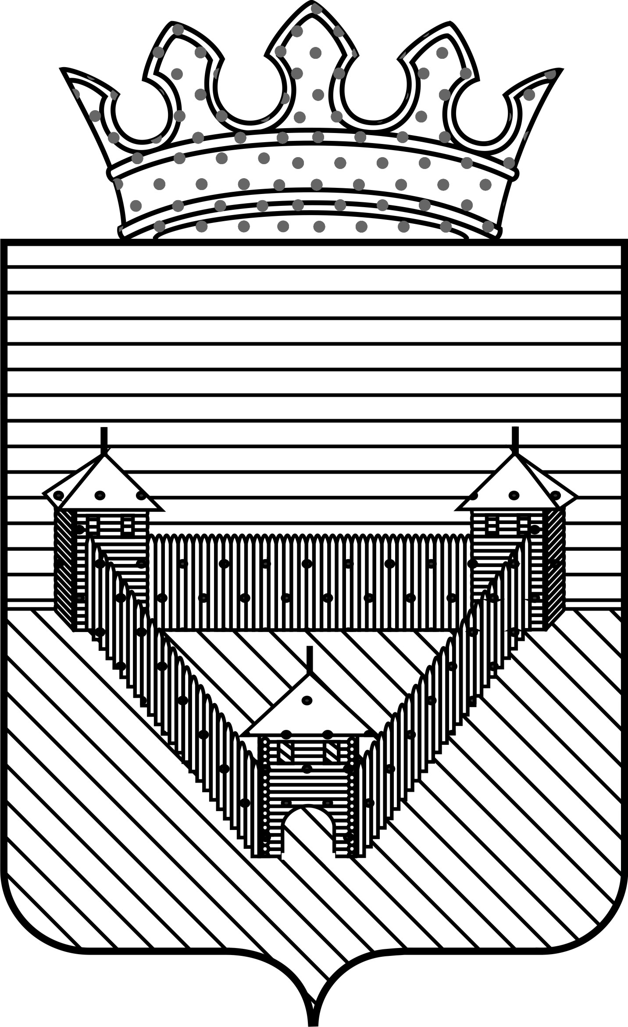
П О С Т А Н О В Л Е Н И Е

АДМИНИСТРАЦИИ ОРДИНСКОГО МУНИЦИПАЛЬНОГО РАЙОНА
ПЕРМСКОГО КРАЯ
26.04.2017 |  | № 207
Об утверждении плана-графика («дорожной карты») Ординского муниципального района по вопросу имущественной поддержки субъектов малого и среднего предпринимательства
В целях создания благоприятных условий для развития и ведения предпринимательской деятельности на территории Ординского муниципального района в соответствии со Стратегией развития малого и среднего предпринимательства в Российской Федерации на период до 2030 года, утвержденной распоряжением Правительства Российской Федерации от 02.06.2016 № 1083-р, во исполнение распоряжения правительства Пермского края от 29.03.2017 № 63-рп «Об утверждении проекта плана-графика («дорожной карты») по взаимодействию Пермского края и муниципальных образований Пермского края по вопросу имущественной поддержки субъектов малого и среднего предпринимательства», а также во исполнение решения Земского Собрания Ординского муниципального района от 29.03.2016 № 160 «Об утверждении Стратегии социально-экономического развития Ординского муниципального района Пермского края на 2016-2030 годы», администрация Ординского муниципального района
ПОСТАНОВЛЯЕТ:
1.Утвердить план-график («дорожную карту») Ординского муниципального района по вопросу имущественной поддержки субъектов малого и среднего предпринимательства (далее - «дорожная карта»).
2.Определить Комитет имущественных и земельных отношений администрации Ординского муниципального района (далее – Комитет ИЗО) координатором реализации мероприятий «дорожной карты».
3.Настоящее постановление вступает в силу со дня его официального опубликования в печатном средстве массовой информации «Официальный бюллетень органов местного самоуправления Ординского муниципального района» и подлежит размещению в сети «Интернет» на официальном сайте Ординского муниципального района.
4.Контроль за исполнением настоящего постановления возложить на председателя Комитета ИЗО Запивалову Л.Н.
Глава муниципального района А.С. Мелёхин

УТВЕРЖДЕНО
постановлением администрации
Ординского муниципального района
от 26.04.2017 № 207

План-график («дорожная карта»)
Ординского муниципального района по вопросу имущественной поддержки субъектов малого и среднего предпринимательства.
№  п/п | Наименование мероприятия | Дата начала  мероприятия | Дата окончания  мероприятия | Ответственные  за мероприятие
1 | 2 | 3 | 4 | 5
1. | Разработка и утверждение порядков формирования, ведения, обязательного опубликования перечня муниципального имущества, порядка и условий предоставления имущества, включенного в перечни, в аренду; приведение принятых нормативных правовых актов в соответствие с постановлением Правительства Российской Федерации от 21 августа 2010 № 645. | Май  2017 г. | Май  2017 г. | Комитет ИЗО
2. | Анализ реестров муниципального имущества, а также имущества, закрепленного за учреждениями и предприятиями, в том числе эксплуатирующими организациями, и предоставление информации о ходе и результатах реализации «дорожной карты» и сведениях о количестве объектов в перечнях имущества в Министерство промышленности, предпринимательства и торговли Пермского края. | Май  2017 г. | Ежеквартально, в последний день текущего квартала | Комитет ИЗО
3. | Изъятие выявленного неэффективно используемого имущества, закрепленного за учреждениями и предприятиями, в том числе эксплуатирующими организациями, в казну Ординского муниципального района. | Июль  2017 г. | Постоянно | Комитет ИЗО
4. | Утверждение перечней муниципального имущества или изменений, вносимых в такие перечни. | Сентябрь  2017 г. | Ежегодно, октябрь | Комитет ИЗО
4.1. | Опубликование в средствах массовой информации, размещение на официальном сайте в сети Интернет информации об утвержденных перечнях муниципального имущества или изменениях, внесенных в такие перечни, реестров муниципального имущества. | Ежегодно, октябрь | Ежегодно, октябрь | Комитет ИЗО
4.2. | Предоставление информации об утвержденных перечнях муниципального имущества или изменениях, внесенных в такие перечни, в Министерство промышленности, предпринимательства и торговли Пермского края. | Ежегодно, октябрь | Ежегодно, октябрь | Комитет ИЗО
5. | Оказание методической и консультационной помощи по вопросам имущественной поддержки субъектов малого и среднего предпринимательства Ординского муниципального района. | Июнь  2017 г. | постоянно | Координационный Совет по развитию малого предпринима-тельства, Ординский фонд развития предпри-нимательства, Комитет ИЗО.

